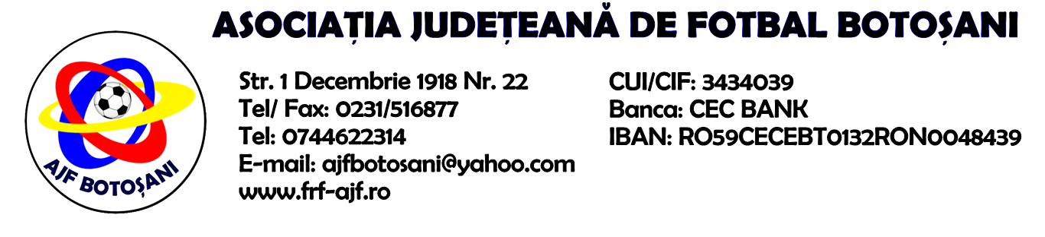

H O T A R A R E A
Nr. 110 din 31.08.2022.

Comisia de Disciplina din cadrul Asociatiei Judetene de Fotbal Botosani intrunita la data de mai sus, in urma deliberarii a luat urmatoarele masuri:
1. Dupa jocul Zorile Havarna & Azurii 92 Mileanca jucatorul Fodur Constantin Gabriel(Azurii 92 Mileanca) se sanctioneaza cu suspendare pentru 1(una) etapa si aplicarea unei penalitati sportive in cuantum de 30 lei conform art.63,alin.1,lit.e) si art.63,alin.2, raportat la art.44.63.2.1 din Regulamentul Disciplinar.

Masurile luate pot fi atacate cu apel in termen de 5 zile de la publicarea lor pe site-ul www.frf-ajf.ro/botosani conf.art.117, pct.5 din Regulamentul Disciplinar.

Comisia de Disciplina

